09.02.2021. Профориентационная экскурсия в «Сибирский федеральный университет»
В рамках программы празднования региональных Дней российской науки наш класс побывал в лабораториях Высшей школы гастрономии от Institut Paul Bocus.
Экскурсия прошла по корпусу Института гастрономии, в ходе которой ребята познакомились с направлениями высшего образования: Высшая школа ресторанного менеджмента и Высшая школа гастрономии от Institut Paul Bocus, посетили учебный ресторан «Истории», учебные кухни, лаборатории и аудитории.
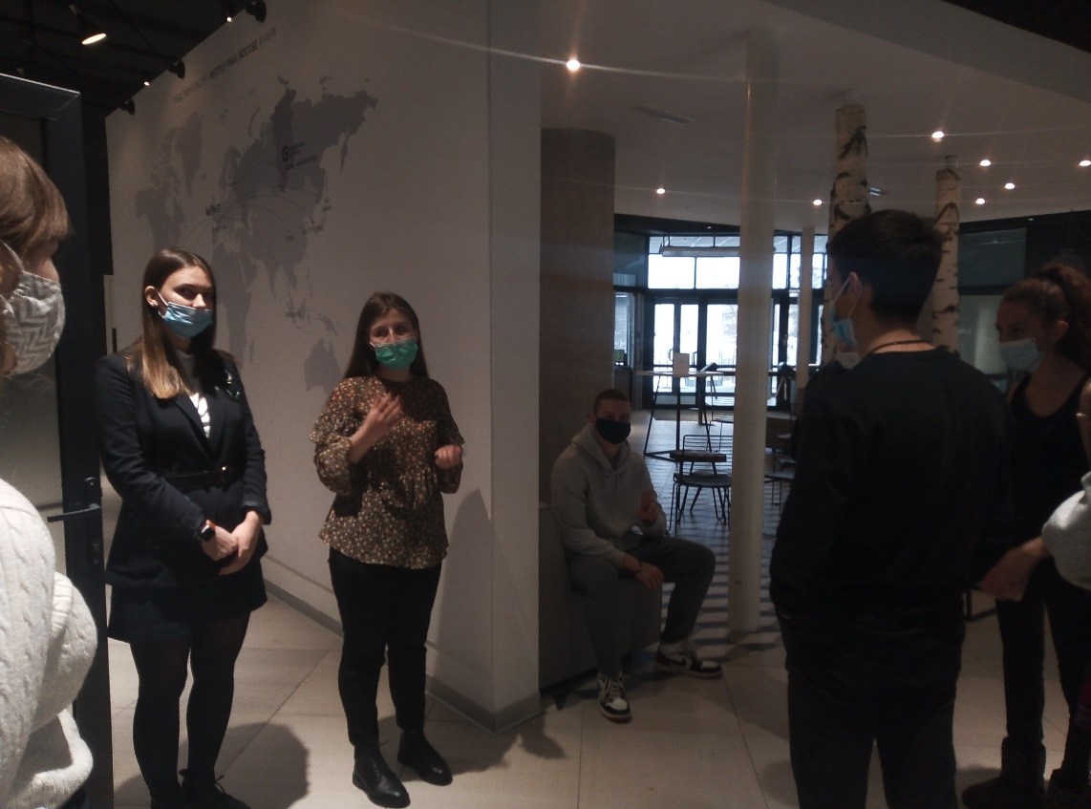
Ребята поучаствовали в викторине и самые активные получили призы от института.
